メディア各位

『名探偵コナン』のスカーフと使い勝手抜群のメイクポーチの受注を開始！！アニメ・漫画のオリジナルグッズを販売する「AMNIBUS」にて

「AMNIBUS」にて『名探偵コナン』のアイテム2種の受注を開始いたします。
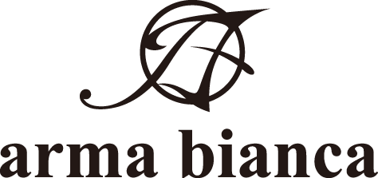

株式会社アルマビアンカ
166-0011 東京都杉並区梅里2-34-26
03-5913-8420
広報担当 齊藤直樹
info@armabianca.com

株式会社アルマビアンカはオリジナルグッズを展開する通販サイト、「AMNIBUS」にて『名探偵コナン』の商品2種の受注を開始いたします。

株式会社アルマビアンカ（本社：東京都杉並区、代表取締役:坂井智成）は「日常でも使用できる」をコンセプトにしたオリジナルグッズを展開する通販サイト、「AMNIBUS」にて『名探偵コナン』のアイテムの受注を4月19日(水)より開始いたしました。

▼キャラクターモチーフデザインスカーフ
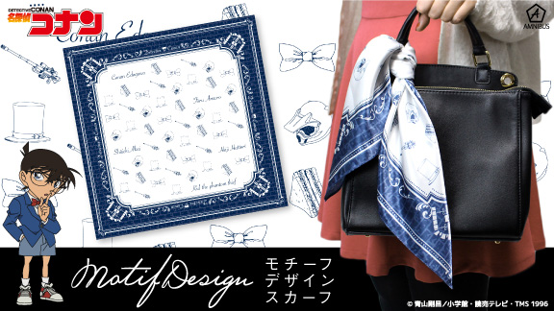

『名探偵コナン』よりコナン、平次、キッド、赤井、安室をモチーフとしたスカーフの登場です。
紺色と白色を基調としたデザインですので、バッグをさり気なく飾ったり、ちょっとした小物を包んだりしてお使いいただけます。
それぞれのキャラのモチーフを主張しすぎない様に入れ、日常生活の中でもさりげなくご使用頂けるよう、おしゃれなデザインに仕上げました。

▽仕様
価格 ：¥4,980 + 税
素材 ：ポリエステル

▼モチーフデザインメイクポーチ
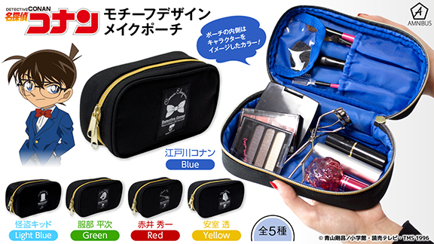
『名探偵コナン』より、使い勝手抜群のメイクポーチの登場です。
正面には各キャラクターのモチーフをデザイン。内側も各キャラクターのイメージカラーのナイロン生地で仕上げました。
黒と金の気品を感じさせる配色で、シックなデザインながら、存在感を発揮するアイテムです。
ファスナーの可動域が広いため、物の出し入れもしやすく、お好きな小物を収納いただけます。

▽仕様
価格 ：各 ¥3,980 + 税
素材 ：ナイロン
種類 ：5種(江戸川コナン・怪盗キッド・服部平次・赤井秀一・安室透)

▼受注サイト：AMNIBUS(アムニバス)


https://amnibus.com
「日常で使える」キャラクターグッズをお届けします。

【本プレスリリースに関するお問い合わせ】
株式会社アルマビアンカ
住所： 166-0011 東京都杉並区梅里2-34-2
電話： 03-5913-8420
担当： 齊藤直樹
Mail： info@armabianca.com
━━━━━━━━━━━━━━━━━━━━━━━━━━━━━━━━━━━
発行元 株式会社アルマビアンカ
Web http://armabianca.com/
━━━━━━━━━━━━━━━━━━━━━━━━━━━━━━━━━━━
©青山剛昌／小学館・読売テレビ・TMS 1996

